Разработка учебного занятия по математике

Подготовила: Солодилова Н.В. – учитель начальных классов МБОУ «Токская средняя общеобразовательная школа»

Класс: 3

Тема: Приёмы устных вычислений вида 450+30, 620-200.

Цель: познакомить обучающихся с приёмами вычислений вида 450+30,
620-600, основанными на знании десятичного состава трёхзначных чисел;

Планируемые образовательные результаты:
Предметные: учащиеся научатся выполнять сложение и вычитание вида
450 + 30, 620 — 200; анализировать и делать выводы.
Личностные: развивать внимание, логическое мышление, память; развивать умение высказывать своё мнение, слушать ответы одноклассников; развивать познавательный интерес;

Тип урока: открытие новых знаний;

Оборудование: учебник «Математика» 3 класс, 2 часть, М.И. Моро. Школа России. «Просвещение» 2021г., презентация, интерактивная доска, методический и наглядный материал.

Ход урока:

1. Организационный этап. Этап мотивации к учебной деятельности.
- приветствие, настрой на работу
- запись в тетради числа, классная работа
- чтение учителем стихотворения (Слайд 1)
Апрель! Апрель!
На дворе звенит капель.
По полям бегут ручьи,
На дорогах лужи.
Скоро выйдут муравьи
После зимней стужи.
Пробирается медведь
Сквозь густой валежник.
Стали птицы песни петь
И расцвел подснежник.
(С. Маршак)
Апрель — чудесный весенний месяц, время тепла и расцвета, половодья и лесных подснежников. Месяц воды и прилета птиц, пробуждения природы и эмоций. Птичьи стаи в ярко-голубом небе, первый дождик, журчащие ручейки, яркое весеннее солнце. В это время сходит снег, начинают зацветать первые деревья и травы.
- Пусть на нашем уроке будет у всех такое же прекрасное весеннее настроение!

- Сегодня у нас с вами открытый урок по математике. Математика – это великая страна! В ней есть два больших города. Это город Устных вычислений и город Письменных вычислений.
(Слайды 2-3)
2. Минутка чистописания.
-Прочитайте числа: 396, 603, 850, 57, 705, 507, 785, 136. Запишите их себе в тетрадь. (Слайд 4)

3. Устный счёт.

1)отработка десятичного состава трёхзначных чисел.
-Подчеркните самое маленькое число, самое большое обведите в кружок.
-Назовите число, состоящее только из сотен и десятков (850)
-Назовите число, состоящее из 5 сотен и 7 десятков (507)
- Назовите число, состоящее из 7 сотен 8 десятков и 5 единиц (785)
-Дайте характеристику числу 136 (трёхзначное, 1 сотня, 3 десятка, 6 единиц, соседи
135 и 137)
-Представьте число 396 в виде суммы разрядных слагаемых (396=300+90+6)
-Запишите эти числа в порядке возрастания (57, 136, 396, 507, 603, 705, 785, 850). Сравните (Слайд 5)
- Какое число здесь лишнее и почему? О каких числах мы будем говорить сегодня на уроке? Правильно, о трёхзначных числах. Вспомните и объясните, что значит понятие «трёхзначные» числа?

2)Развитие вычислительных навыков.
-Вычислите с устным объяснением (работа в парах):
Б 734-4=730 Ы 935-5=930 Ы 200+300=500 Р 553+400=953
Н 624-20=604 И 366-300=66 Ф 301+90=391 И 300-60=240
Н 535-500=35 Л 90+70=160 Й 475+2=477

- Расположите ответы на доске в таблице в порядке убывания. Каждому ответу соответствует своя буква. Если вы расположили ответы верно, только тогда вы узнаете о какой птице пойдёт речь в следующей задаче.

953 | 930 | 730 | 604 | 500 | 477 | 391 | 240 | 160 | 66 | 35
р | ы | б | н | ы | й | ф | и | л | и | н

(Слайд 6)

(учитель показывает фото рыбного филина, который занесён в Красную книгу, является редкой птицей Дальнего востока, питается рыбой)

(Слайд 7)

3)Решение задач (устно)

Задача №1
Рыбный филин поймал двух рыб. Одна рыба весом 400 г, а вторая 300 г. Сколько всего граммов рыбы будет у него на обед? (400+300=700 г)

Задача №2
-Отгадайте загадку о следующей птице:
Я по дереву стучу
И жуков добыть хочу.
Хоть и скрылся под корой.
Всё равно ты будешь мой. (дятел)
(учитель показывает фото птицы) (Слайд 8)
- Как называют дятла в народе? (санитар леса, лесной доктор)
- Один дятел за день съел 200 личинок жуков, а второй в 2 раза больше. Сколько личинок жуков съел второй дятел? Сколько личинок съели они вместе? (200·2+200=600 личинок)

Физминутка (Слайд 9)

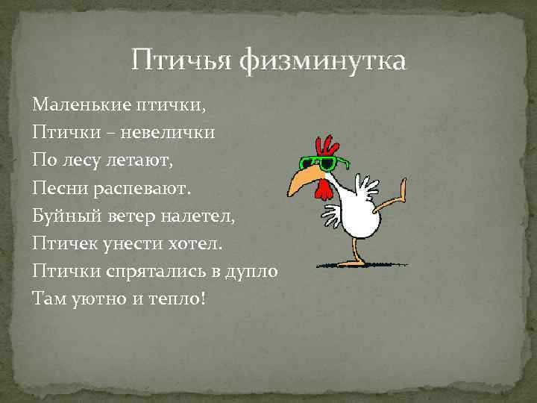

4. Актуализация знаний. Этап изучения нового материала.

-Составьте задачу про дятла, чтобы она решалась так 450+30
(Один дятел съедает 453 личинки, а жучков на 30 больше. Сколько жучков съедает дятел?)
-Итак, исходя из нашего устного счёта, попробуйте сформулировать тему сегодняшнего урока.
Чем мы будем сегодня заниматься и какие цели на урок мы можем себе поставить?
-Правильно, тема урока «Приёмы устных вычислений вида 450+30, 620-200»
(Слайд 10)
- Какие цели на урок мы можем себе поставить? (Вывешивает на доске)
- Прежде, чем мы начнём работать с такими примерами, давайте повторим разрядный состав чисел. (Слайды 11 – 12)

-Как правильно прибавить эти числа? Посмотрим объяснение на стр. 67 в учебнике. Существует несколько способов, выберем для себя оптимальный.
-Анализирование способов вычисления вида 450+30, 620-200, 380+20
(1 способ -разложить на слагаемые, 2 способ- заменить десятками, 3способ- решить столбиком)

5. Этап закрепления изученного материала.

Стр. 67 № 1(к доске выходят поочерёдно по 1 ученику и решают по 1 примеру с устным объяснением)
420+50=470 650+50=700
420+500=920 240+60=300
830-300=530 120-20-40=60
830-20=810 230-30-50=150
Стр. 67 №2 устно: чтобы узнать сколько нужно добавить до 400, нужно от 400 отнять данное число
Стр. 67 №3 (письменно)
1 кг=1000 г
1000-800=10 сотен-8 сотен=2 сотни=200 г
Ответ: 200 граммов колбасы надо добавить.

6. Самостоятельная работа:
Каждый ученик выполняет в тетрадях по два примера (один решается в строчку, второй – столбиком), далее идёт взаимопроверка и сверяют ответы с ответами на слайде. (Слайды 13 – 14)

7. Этап рефлексии. Подведение итогов..
- Чему научились на уроке? (Вычислять трёхзначные числа)
- Достигли ли мы поставленных задач?
-Оцените свою работу на уроке с помощью цвета светофора. На ваших партах у каждого три кружочка с разным цветом. Давайте вспомним, что означает каждый цвет у светофора.

Точно также каждый цвет имеет своё значение у нас:
-красный цвет – не удалось разобраться в теме
-жёлтый цвет – остались вопросы
-зелёный цвет – тема раскрыта, всё понятно. (Слайд 15)
Вывод по самооцениванию.

Продолжи фразу: Я научился… Мне было трудно …

- Ребята, мне тоже очень понравилось с вами работать. Спасибо за урок!

8. Домашнее задание: стр.67 № 5,6,9 (разноуровневое)

Список литературы:
- Математика. 3 класс. Поурочные планы к учебнику - Моро М.И. и др. Просвещение, 2017 г.
- Образовательный сайт http://www.nachalka.info/
- Образовательный сайт http://www.interneturok.ru/
- Учебник «Математика» 3 класс. Моро М.И. и др. Просвещение, 2021 г.

